|  |
| --- |
| **PE – 42TIN1280 Software Analysis 2015 - 2016** |

|  |  |  |  |
| --- | --- | --- | --- |
| ***Docent(s):*** | Luc Doumen, Nathalie Fuchs | | |
| ***Assignment:*** | Create a domain model/ diagram | | |
| ***Due date*** | Week . . . . . . . . . . . . . . . . . . | | |
| ***Type of assignment:*** | Group Assignment (2 – 3) | | |
| ***Student(s)*** | . . . . . . . . . . . . . . . . . . | ***Score:*** | . . . / . . . |
| ***To save as*** | PDF file  Yyyymmmdd – Exercise DomainModel – TankStation – SurnameName | | |

1. **Learning Objectives:**
   1. . . . . . .
2. **Prerequisites:**
   1. . . . . . .
3. **Assignment:**

De klant haakt de slang af van een bepaalde brandstofpomp. Door het afhaken weet het systeem welke brandstofpomp moet functioneren. Het systeem activeert die bepaalde brandstofpomp, toont de prijs per liter van de brandstof, zet de tellers van getankte hoeveelheid en bedrag op 0 en start de compressor die deze brandstofslang onder druk zet. De klant drukt de handgreep in, de brandstof begint te lopen. Een debietmeter meldt aan het systeem elke centiliter die er getankt wordt. Het systeem toont de hoeveelheid en het bedrag. Een sensor aan de handgreep stelt eventueel vast dat de brandstoftank vol is en sluit een klepje in de handgreep: dit proces verloopt zonder tussenkomst van het informatiesysteem. De gebruiker kan ook zelf de handgreep lossen en zo stoppen met tanken. In beide gevallen geeft de debietmeter geen signalen meer aan het systeem. Als de klant de brandstofslang terug inhaakt wordt de brandstofpomp op niet actief gezet, en de gegevens van de tankbeurt komen op het scherm van de uitbater. De betaling wordt hier niet behandeld.

Draw a DOMAIN MODEL.

1. **Model solution: domain model**
   1. **Create the business use case description**

|  |  |
| --- | --- |
| **ID version** | v0.9 |
| **Summary** | Tanken van wagen |
| **Actor(s)** | De klant (persoon die tankt), uitbater van het tankstation |
| **Precondition(s)** | 1. De brandstofslang is gesloten/ingehaakt 2. De wagen staat in het bereik van de brandstofpomp met slang 3. De motor van de wagen staat uit 4. In de brandstofpomp is voldoende brandstof aanwezig 5. De brandstoftank van de wagen is leeg of niet volledig vol 6. De brandstofpomp is niet buiten dienst |
| **Main scenario** | 1. De klant haakt de brandstofslang af van een bepaalde brandstofpomp 2. Het systeem activeert die bepaalde brandstofpomp 3. Het systeem toont op die brandstofpomp de prijs per liter van de brandstof 4. Het systeem zet de tellers en het bedrag op 0 5. Het systeem start de compressor 6. De compressor zet de brandstofslang onder druk 7. De klant drukt de handgreep in 8. De brandstof begint te lopen 9. De debietmeter meldt aan het systeem elke centiliter die getankt wordt 10. Het systeem toont de getankte hoeveelheid en het bedrag. 11. De gebruiker lost de handgreep 12. De sensor stelt vast dat de brandstoftank vol is 13. De sensor sluit het klepje in de handgreep bij een volle tank (geen deel van het systeem) 14. De debietmeter geeft nu geen signalen meer aan het systeem 15. De klant haakt de brandstofslang terug in de brandstofpomp 16. De brandstofpomp wordt op niet actief gezet 17. De gegevens van tankbeurt komen op scherm van de uitbater. |
| **Post condition(s)** | Brandstoftank van betreffende wagen is gevuld |

(Vergelijkbaar met die van de microgolfoven)

* 1. **Underline the nouns**

|  |  |
| --- | --- |
| **ID version** | v0.9 |
| **Summary** | Tanken van wagen |
| **Actor(s)** | De klant (persoon die tankt), uitbater van het tankstation |
| **Precondition(s)** | 1. De brandstofslang is gesloten/ingehaakt 2. De wagen staat in het bereik van de brandstofpomp met slang 3. De motor van de wagen staat uit 4. In de brandstofpomp is voldoende brandstof aanwezig 5. De brandstoftank van de wagen is leeg of niet volledig vol 6. De brandstofpomp is niet buiten dienst |
| **Main scenario** | 1. De klant[1] haakt de **brandstofslang** af van een bepaalde **brandstofpomp** 2. Het **systeem** activeert die bepaalde **brandstofpomp** 3. Het **systeem** toont op die **brandstofpomp** de **prijs** per **liter** van de **brandstof** 4. Het **systeem** zet de **tellers** en het **bedrag** op **0** 5. Het **systeem** start de **compressor** 6. De **compressor** zet de **brandstofslang** onder **druk** 7. De klant drukt de **handgreep** in 8. De **brandstof** begint te lopen 9. De **debietmeter** meldt aan het **systeem** elke **centiliter** die getankt wordt 10. Het **systeem** toont de getankte **hoeveelheid** en het **bedrag**. 11. De gebruiker lost de **handgreep** 12. De **sensor** stelt vast dat de **brandstoftank** vol is 13. De **sensor** sluit het **klepje** in de **handgreep** bij een volle **tank** (geen deel van het systeem) 14. De **debietmeter** geeft nu geen **signalen** meer aan het **systeem** 15. De klant haakt de **brandstofslang** terug in de **brandstofpomp** 16. De **brandstofpomp** wordt op niet actief gezet 17. De **gegevens** van **tankbeurt** komen op **scherm** van de uitbater. |
| **Post condition(s)** | Brandstoftank van betreffende wagen is gevuld |

* 1. **Put in alphabetic order the nouns and count their frequency**

| ***Concept*** | ***Frequency*** |  | ***Concept*** | ***Frequency*** |
| --- | --- | --- | --- | --- |
| Bedrag | 2 |  | Klepje | 1 |
| Brandstof | 2 |  | Liter | 1 |
| Brandstofpomp | 5 |  | Nul 🡺 0 | 1 |
| Brandstofslang | 3 |  | Prijs | 1 |
| Brandstoftank | 1 |  | Scherm | 1 |
| Centiliter | 1 |  | Sensor | 2 |
| Compressor | 2 |  | Signalen | 1 |
| Debietmeter | 2 |  | Systeem | 7 |
| Druk | 1 |  | Tank | 1 |
| Gegevens | 1 |  | Tankbeurt | 1 |
| Handgreep | 3 |  | Tellers | 1 |
| Hoeveelheid | 1 |  |  |  |

* 1. **Determine the domain concepts and their description**

| ***Concept*** | ***Freq.*** | ***Comments*** |
| --- | --- | --- |
| Bedrag | 2 | Dit is het totaal bedrag. Dit wordt samengesteld door de hoeveelheid (de aantal getankte liter brandstof) maal de eenheidsprijs. Geen essentieel begrip |
| Brandstof | 2 | Een brandstof is een energiedrager die organisch is van aard. De vrijkomende energie kan gebruikt worden om warmte, licht, en kinetische energie te leveren. De brandstof behoort niet tot het systeem. Het totale systeem moet ook functioneren zonder brandstof. (cf. Voedsel microgolfoefening) |
| **Brandstofpomp** | 5 | Een apparaat dat wordt gebruikt om brandstof te verkopen. Het bestaat uit een display, een brandstofslang met handgreep, een compressor, een debietmeter.  Dit is een essentieel begrip |
| **Brandstofslang** | 3 | De flexibele buis waardoor de brandstof van de brandstofpomp naar de brandstoftank wordt gepompt.  De is een essentieel begrip |
| Brandstoftank | 1 | Reservoir voor de brandstof dat zich in de wagen bevindt.  Dit is geen essentieel begrip |
| Centiliter | 1 | Meeteenheid van de getankte brandstof. Hiervoor kan ook liter gebruikt worden.  Dit begrip is dus geen essentieel begrip |
| **Compressor** | 2 | Onderdeel van de brandstofpomp om de brandstof op een vooraf ingestelde druk te brengen om alzo de brandstof vanuit de brandstofpomp te transporteren naar de brandstoftank.  Dit is een essentieel begrip |
| **Debietmeter** | 2 | Dit is een meetinstrument waarmee in de brandstofslang de doorstroming van de brandstof per tijdseenheid (het debiet) gemeten kan worden.  Dit is een essentieel begrip |
| Druk | 1 | Is een grootheid. Dit is de kracht die uitgeoefend wordt op de brandstof per eenheid. Cf. compressor |
| Gegevens | 1 | Verzamelnaam voor o.a. de eenheidsprijs van de brandstof, de totale getankte hoeveelheid, het totaal bedrag, etc.  Dit is geen essentieel begrip |
| **Handgreep** | 3 | Dit is een onderdeel van de brandstofslang, nodig om te kunnen tanken.  Dit is een essentieel begrip |
| **Hoeveelheid** | 1 | De hoeveelheid getankte vloeistof.  Dit is een essentieel begrip |
| Klepje | 1 | Zie ook sensor  Geen essentieel begrip (zie tekst van de case) |
| Liter | 1 | Meeteenheid om de *hoeveelheid* brandstof weer te geven.  Dit is geen essentieel begrip, cf. hoeveelheid |
| Nul 🡺 0 | 1 | Initiële waarde van de tellers bij het starten van een tankbeurt.  Dit is geen essentieel begrip |
| **Prijs** | 1 | Dit is de *eenheidsprijs* (prijs per liter van de brandstof.  Dit is een essentieel begrip |
| **Scherm** | 1 | De *display* waarop de gegevens zoals prijs per liter, getankte hoeveelheid, totaal bedrag, etc. worden getoond. Dit is onderdeel van de brandstofpomp.  Dit is een essentieel begrip |
| Sensor | 2 | Onderdeel van de handgreep die vaststelt of de brandstoftank vol is en dan het klepje sluit.  Zie ook klepje.  Geen essentieel begrip (zie tekst van de case) |
| Signalen | 1 | Cf. debietmeter.  Dit is geen essentieel begrip |
| **Systeem** | 7 | Het volledige systeem dat bestaat uit een of meerdere brandstofpompen. De term die zal gebruikt worden is *tanksysteem*.  Dit is een essentieel begrip |
| Tank | 1 | Zie brandstoftank |
| Tankbeurt | 1 | De actie van het tanken.  Dit is geen essentieel begrip |
| Tellers | 1 | Ijkwaardige meters die het volume of de hoeveelheid van de getankte brandstof meet en dit weergeeft. Dit zit vervat in het begrip “hoeveelheid””.  Dit is geen essentieel begrip |

* 1. **Determine the domain classes**

De domeinklassen zijn:

* Brandstofpomp
* Brandstofslang
* Compressor
* Debietmeter
* Handgreep
* Hoeveelheid
* Prijs
* Display
* Tanksysteem
  1. **Draw the first domain class diagram**

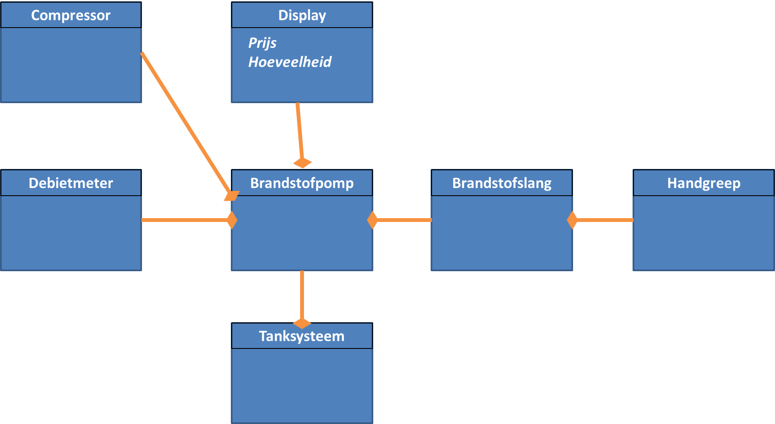

* 1. **Draw the domain class diagram with multiplicities**

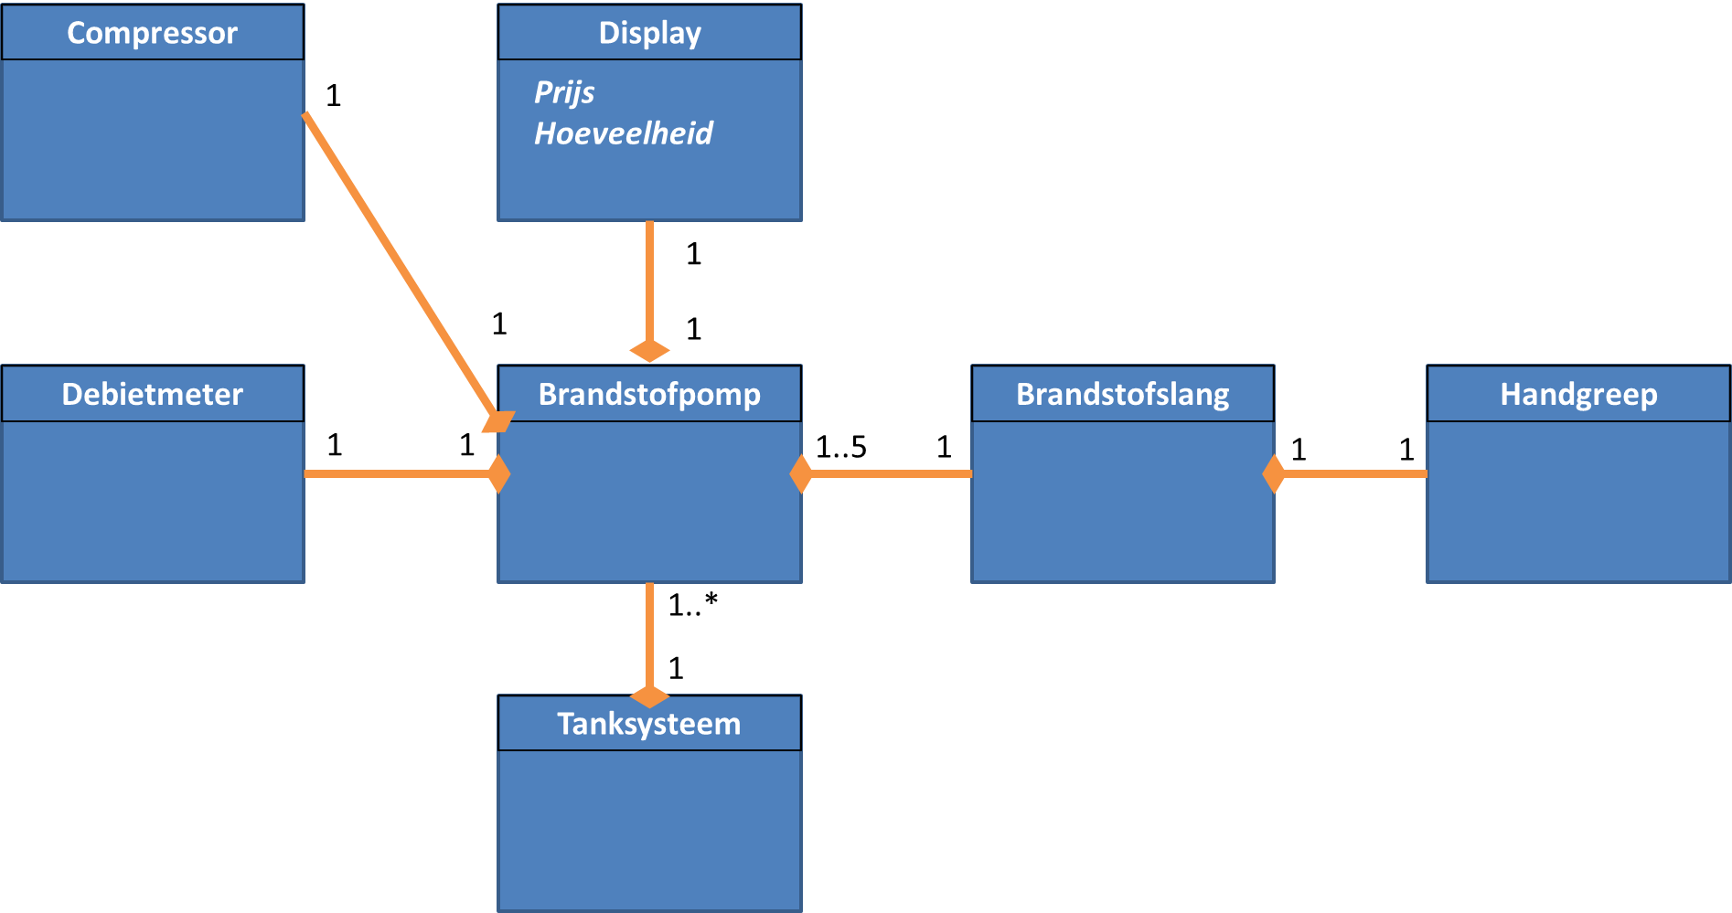

Omkeren

1. De klant, de gebruiker, de uitbater zijn actoren. Deze zelfstandige naamwoorden worden dus niet onderlijnd.